ეპიდსიტუაცია
17.06.2020 09:00 სთ

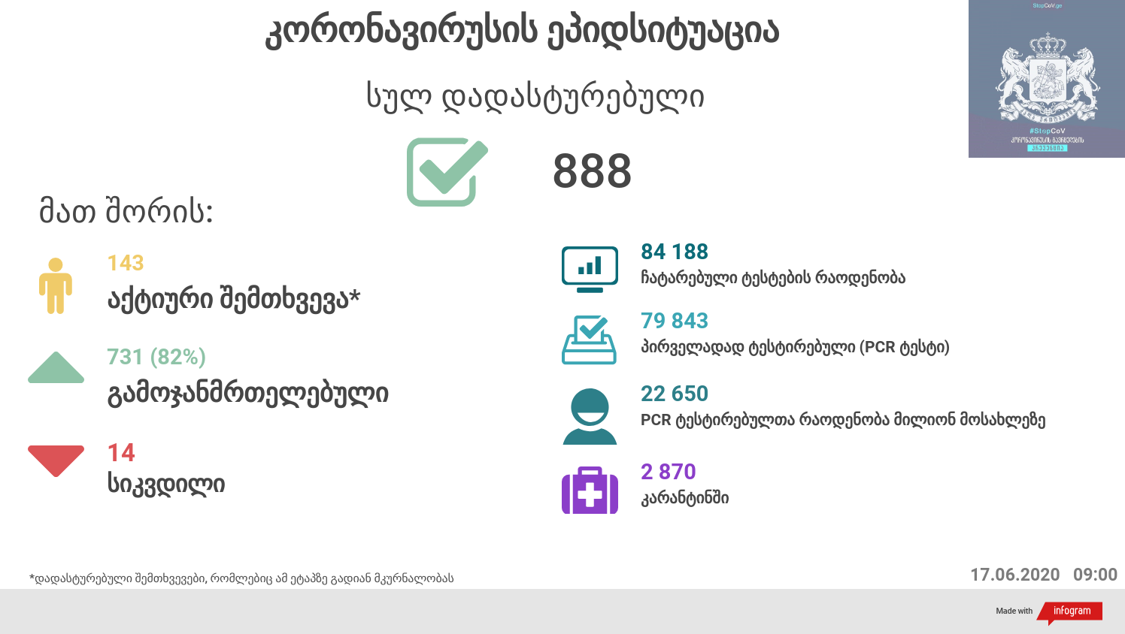

საქართველო
17 ივნისს ტესტირების მონაცემები (ბოლო 24 საათი):
- ლუგარის ცენტრი (თბილისი) 378 ნიმუში (განმეორებითი 0)
- ცენტრის იმერეთის სამმართველო (ქუთაისი) 117 ნიმუში (განმეორებითი 1 )
- ცენტრის აჭარის სამმართველო (ბათუმი) 80 ნიმუში (განმეორებითი 0)
- სს ინფექციური პათოლოგიის, შიდსისა და კლინიკური იმუნოლოგიის სამეცნიერო-პრაქტიკული ცენტრი 38 ნიმუში (განმეორებითი 16)
- შპს ნეოლაბი 145 ნიმუში (განმეორებითი 0)
- შპს „სალიხ აბაშიძის ინფექციური პათოლოგიის, შიდსის და ტუბერკულოზის რეგიონული ცენტრი“ 48 ნიმუში (განმეორებითი 0)
- შპს სამედიცინო ცენტრი ციტო 0 ნიმუში (განმეორებითი 0)
- სს „მეგა-ლაბი“ 102 ნიმუში (განმეორებითი 0)
- შპს მოლეკულური დიაგნოსტიკის ცენტრი (CMD LAB) 18 ნიმუში (განმეორებითი 0 )
- გარემოსა და სოფლის მეურნეობის სამინისტროს ქუთაისის ზონალური დიაგნოსტიკური ლაბორატორია 15 ნიმუში (განმეორებითი 0 )
- ზუგდიდის ინფექციური საავადმყოფო 104 ნიმუში (განმეორებითი 0)
- „ავერსის“ კლინიკა 91 ნიმუში (განმეორებითი 4)
- შპს ნიუ ჰოსპიტალს 106 ნიმუში (განმეორებითი 0)
- სს „ტუბერკულოზისა და ფილტვის დაავადებათა ეროვნული ცენტრი“ 9 ნიმუში (განმეორებითი 0)
- სსიპ „თბილისის სახელმწიფო სამედიცინო უნივერსიტეტის პირველი საუნივერსიტეტო კლინიკა“0 ნიმუში (განმეორებითი 0)
- შპს მედ დიაგნოსტიკა 371 ნიმუში (განმეორებითი 2)
- შპს „თამარის დასახლების საოჯახო მედიცინის ცენტრი“ 27 ნიმუში (განმეორებითი 0 )
- ონკოლოგიის სამეცნიერო კვლევითი ცენტრი 10 ნიმუში (განმეორებითი 1)
სულ 1669
აქედან 1645 პირველადი ნიმუში
სულ ჯამში 30.01.2020-დან დღემდე გამოკვლეულია 79 158 შესაძლო შემთხვევის პირველადი ნიმუში.
ლაბორატორიის დატვირთვა 30.01.2020-დან შეადგენს 84 188 ნიმუშს (შესაძლო და განმეორებითი ნიმუშები).
დადასტურებულია 888 შემთხვევა
ახალი დადასტურებულია 9 აქედან 2 დადასტურებულ შემთხვევასთან კონტაქტი, 6 იმპორტირებული შემთხვევა აქედან 3 სატვირთო ავტომობილის მძღოლი, 1 შემთხვევის წყაროს დასაზუსტებლად მიმდინარეობს ჩაღრმავებული ეპიდკვლევა
გამოჯანმრთელდა 731
სიკვდილი 14
ლეტალობის მაჩვენებელი 1.58%
17 ივნისის (09:00) მონაცემებით, სულ ჯამში დაფიქსირებულია 8,264,399 შემთხვევა, მსოფლიო მასშტაბით 213 ქვეყანაში, აქედან:
გამოჯანმრთელდა 4,321,495
დაფიქსირდა სიკვდილის 446,135 შემთხვევაში
საქართველოს სამეზობლო ქვეყნების, ევროპასა და მსოფლიოში ყველაზე დასენიანებული ქვეყნების მონაცემები, 17.06.2020
ქვეყანა | სულ დადასტურებული შემთხვევები | სულ სიკვდილის შემთხვევები | ლეტალობის მაჩვენებელი (%)
ამერიკა | 2,208,400 | 119,132 | 5.39
ბრაზილია | 928,834 | 45,456 | 4.89
რუსეთი | 545,458 | 7,284 | 1.34
ინდოეთი | 354,161 | 11,921 | 3.37
გაერთიანებული სამეფო | 298,136 | 41,969 | 14.08
ესპანეთი | 291,408 | 27,136 | 9.31
იტალია | 237,500 | 34,405 | 14.49
პერუ | 237,156 | 7,056 | 2.98
ირანი | 192,439 | 9,065 | 4.71
გერმანია | 188,382 | 8,910 | 4.73
ჩილე | 184,449 | 3,383 | 1.83
თურქეთი | 181,298 | 4,842 | 2.67
საფრანგეთი | 157,716 | 29,547 | 18.73
მექსიკა | 154,863 | 18,310 | 11.82
პაკისტანი | 154,760 | 2,975 | 1.92
საუდის არაბეთი | 136,315 | 1,052 | 0.77
კანადა | 99,467 | 8,213 | 8.26
ბანგლადეში | 94,481 | 1,262 | 1.34
ჩინეთი | 83,265 | 4,634 | 5.57
ბელორუსია | 55,369 | 318 | 0.57
უკრაინა | 32,476 | 912 | 2.81
ერაყი | 22,700 | 712 | 3.14
ისრაელი | 19,495 | 302 | 1.55
ყაზახეთი | 15,542 | 88 | 0.57
სომხეთი | 17,489 | 293 | 1.68
მოლდოვა | 12,254 | 423 | 3.45
აზერბაიჯანი | 10,662 | 126 | 1.18
უზბეკეთი | 5,493 | 19 | 0.35
ყირგიზეთი | 2,562 | 30 | 1.17
საქართველო | 888 | 14 | 1.58

(წყარო:-https://www.worldometers.info/coronavirus/)

